新知杯八年级复习专题二：（四边形提高）

一、填空题：（简略过程）

l．如图，ΔABC内接于菱形ADEF，AB=AC，∠BAC=54°，点B、C分别在边DE、EF上（B、C分别不与E、F重合）．当△ADB是等腰三角形时，则∠ABD的度数是 。

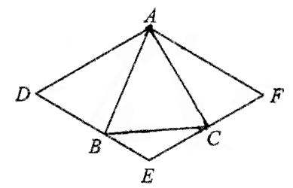

2．2002年在北京召开的世界数学大会会标图案是由四个全等的直角三角形围成的一个大正方形，中间的阴影部分是一个小正方形的“赵爽弦图”。若这四个全等的直角三角形有一个角为30°，顶点B1、B2、B3、…、Bn和Cl、C2、C3、…、Cn分别在直线和x轴上，记第1个阴影正方形的面积为S1、第2个阴影正方形的面积为S2，第3个阴影正方形的面积为S3、…、第n个阴影正方形的面积为Sn，则Sn= ，S1 +S2 +…+ Sn = 。

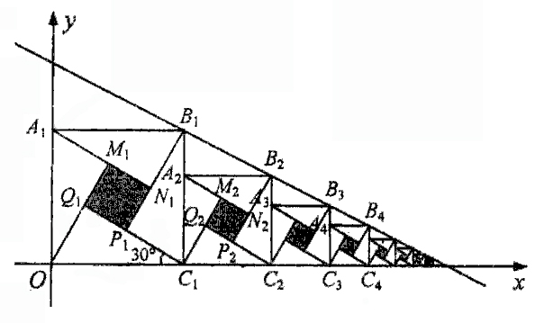

3．如图，在ΔABC中，AB =AC=5，BC=6，矩形DEFG内接于ΔABC，EF在BC边上，连接EG，当△EGC为等腰三角形时，AD的长为 。

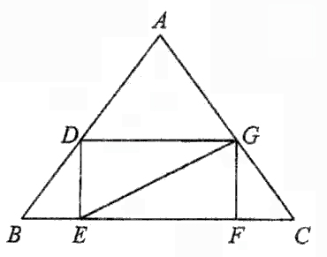

4．粉笔是校园中最常见的必备品，图1是一盒刚打开的六角形粉笔，总支数为50支，图2是它的横截面（矩形ABCD），已知每支粉笔的直径为12mm．由此估算矩形ABCD的周长约为 。

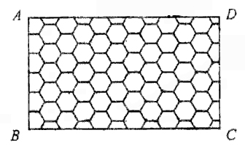

5、小明做了一梯形纸板，测得一底为l0cm，高为12cm，两腰长分别为15cm和20cm，则该梯形纸板另一底的长为 。

6、如图，直线y=-x+l交x轴于A，交y轴于B，P为反比例函数y=(x>0)图象上一点，BM⊥x轴于M,交AB于E，PN⊥y轴于N，交AB于F，若∠EOF= 45°，则k的值为 。

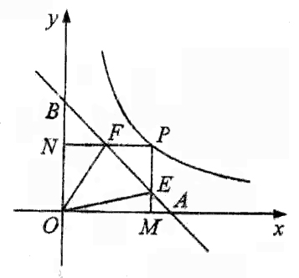

7、如图，直线y=与x轴交于点A，与y轴交于点B，以AB为边作矩形ABCD，点C在x轴上，双曲线y= (k<0)经过点D与直线AB交于点E，EF⊥x轴于F，连接DE，则四边形ADEF的面积为 。

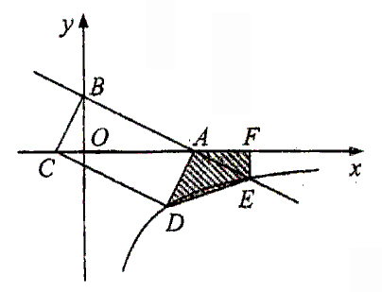

8、如图，在梯形ABCD中，AD//BC，∠B=90°，AD=6，AB=8，BC=14．动点P、Q都从点C出发，点P沿C→B方向做匀速运动，速度为每秒1个单位长度;点Q沿C→D→A方向做匀速运动，速度为每秒a个单位长度，当其中一点到达终点时，另一点也随之停止运动。要使在运动过程中出现PQ∥DC，那么a的取值范围是 。

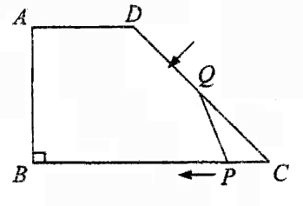

9、如图，在一方形ABCD中．E为对角线AC上一点，连接EB、ED，延长BE交AD于点F，若∠DEB=140°，则∠AFE的度数为 。

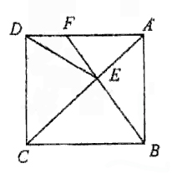

10、如图，点P是正方形ABCD的对角线BD上一点，PE⊥BC于点E，PF⊥CD于点F，连接EF给出下列五个结论：①AP= EF；②AP⊥EF；③ΔAPD一定是等腰三角形：④∠PFE= ∠BAP；⑤PD=EC．其中正确结论的序号是 。

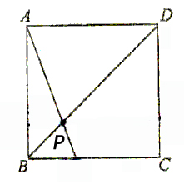

11、如图，一张宽为3，长为4的矩形纸片ABCD，先沿对角线BD对折，点C落在C′的位置，BC′交AD于G，再折叠一次，使点D与点A重合，得折痕EN，EN交AD于M，则ME= 。

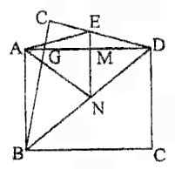

12、如果菱形的周长为4P，两条对角线的差为2m（P>m>0），那么这个菱形的面积等于 。

13、如图，正方形ABCD中，点E、F、G、H分别在边AB、BC、CD、DA上，且EG与FH的夹角为45°．若正方形ABCD的边长为1，FH的长为，则EG的长为 。

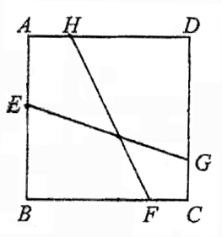

14、如图，在正方形ABCD中，△AEF的顶点E，F分别在BC，CD边上，高AG与正方形的边长相等，连接BD分别交AE, AF于点M, N。若EG=4，GF=6，BM=3，则AG= ，MN= 。

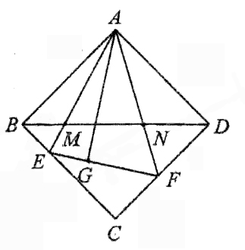

15、在边长为a的菱形ABCD中，∠A=60°，E为AD上异于A、D两点的一动点，F是CD上一动点，且AE+ CF=a，则△BEF面积的最小值为 。

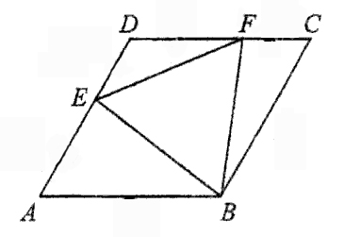

16、已知△ABC中，AB=2，AC=3，分别以AB、BC、AC为边向外作正方形，则图中阴影部分面积的最大值为 。

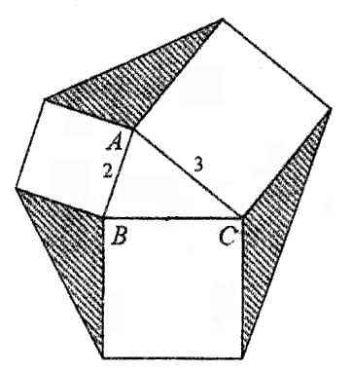

二、解答题：

1．如图，已知AH是△ABC中∠A的平分线，在AB,AC边上截取BD=CE，M 是DE的中点，N是BC的中点，求证；MN∥AH．

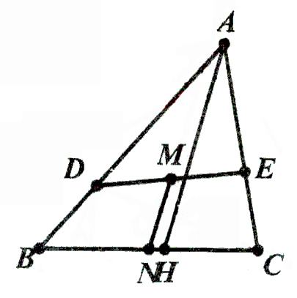

2．如图，在梯形ABCD中，∠ABC= ∠BAD =90°，AD=AB=1，∠BCD= 45°．将点C折叠使之与点A重合，折痕为EF．试求折叠后重叠部分ΔAEF的面积。

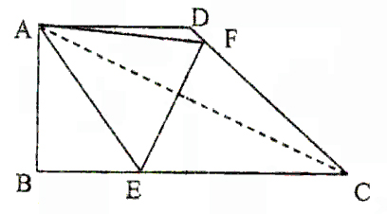

3．己知坐标原点O、点A(4，0)，动点B在直线y=3x+2上，问平面内是否存在点C，使得以O、A、B、C为顶点的四边形为菱形？如果存在，求出点B、点C的坐标。

4．如图，在平面直角坐标系中，四边形OABC是梯形，OA//BC，点A坐标为(6，0)，点B坐标为(3,4)，点C在y轴的正半轴上，动点M在OA边上运动，从O点出发到A点；动点N在AB边上运动，从A点出发到B点，两个动点同时出发，速度都是每秒1个单位长度，当其中一个点到达终点时，另一个点也就随即停止，设两点的运动时间为t(秒)．

(1)求线段AB的长；当t为何值时，MN//OC?

(2)设△CMN的面积为S，求S与t之间的函数解析式，井指出自变量t的取值范围；S是否有最小值？若有最小值，最小值是多少？

(3)连接CA，那么是否存在这样的t值，使MN与AC互相垂直？若存在，求出这时的t值；若不存在，请说明理由．

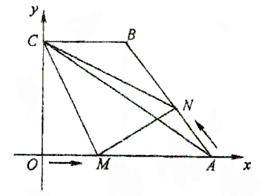

5．如图，已知P是ΔABC内一点，PE⊥AB，PF⊥AC， D是BC中点，∠PBE=∠PCF，求证：DE=DF。

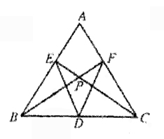

6．例题中已知条件不变．分别取三个正方形ABMN，ACHK，BCFE的中心O1、O2、O3。证明：O1O2⊥AO3，O1O2=AO3。

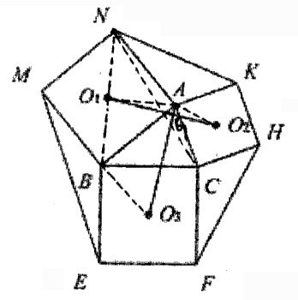

7．如图，四边形EFGH是ABCD的内接平行四边形，即顶点E，F，G，H分别在ABCD的四边上．

求证：这两个平行四边形的对角线交于同一点．

（本题每一步都写清楚理论依据）

